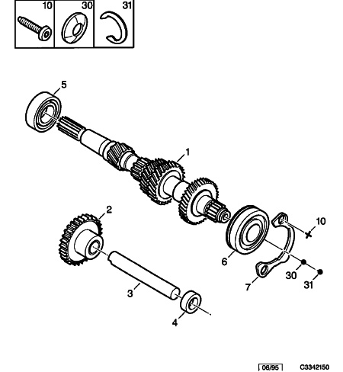

14/12/09  0262 01 3342 15 | LIGNE PRIMAIRE BVM
MA ET 4X4
01 | 96 056 505 NFP | 01 | ARBRE PRIMAIRE - JUSQU'A OPR 05406
01 | 2311 G6 NFP | 01 | 11/21/29/41/47 DTS - DEPUIS OPR 06903  (+ 2333 35 (01) FIN O 06902)
02 | 2381 33 NFP | 01 | PIGNON BALADEUR 30 DTS LARG 12
03 | 2382 33 | 01 | AXE DE RENVOI LONG 115
04 | 2385 12 | 01 | BUTEE D'ARBRE MAR
05 | 2372 23 | 01 | ROULEMENT 25X52X15
06 | 2373 17 | 01 | ROULEMENT DIAM 25X62X17
07 | 2318 94 | 01 | PLAQUE D'ARRET
10 | 2313 62 | 01 | VIS DE PLAQUE DIAM 8X125-15
30 | 6962 36 | 01 | RONDELLE ELAST 20X33-1,4
31 | 6979 29 | 01 | ANNEAU D'ARRET 20X18,3-2
15/02/2010 YLR

